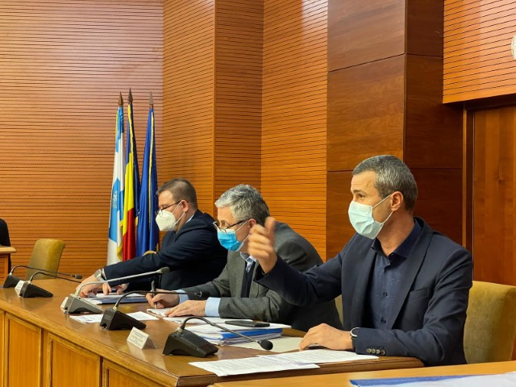

Comunicat de presă privind lista de investiţii publice de interes local finanţate în 2021 din împrumutul bancar contractat de la CEC BANK în valoare de 41.572.000 lei

Consilierii locali au adoptat joi, în cadrul primei şedinţe ordinare de plen din acest an, aproape cu unanimitate (20 de voturi pentru, unul împotrivă) Proiectul de Hotărâre privind modificarea şi completarea Hotărârii Consiliului Local nr.134/2018 privind aprobarea contractării unei finanțări rambursabile interne în valoare de 41.572.000 lei, în vederea finanțării, a unor investiții publice de interes local.
Concret, a fost aprobată lista cu obiectivele ce vor fi finanţate în acest an din suma rămasă (19.809.775,92 lei), din creditul mai sus-menţionat, contractat în 2018 de la CEC Bank.
„Până la această dată, soldul aferent acestui împrumut bancar de la CEC BANK este de 21.762.224,08 lei (4.828.698,62 lei, trageri în anul 2019 respectiv 16.933.525,46 lei, trageri în anul 2020) şi pentru care se plăteşte o dobândă lunară, de aproximativ 87 mii lei.
Din suma totală a tragerilor din credit în anul 2020, suma aferentă proiectelor cu finanţare din FEN a fost de 3.003.600,57 lei.
În urma analizării stadiului fizic al lucrărilor de investiţii derulate la nivelul municipiului Călăraşi, precum şi a restului de executat până la finalizarea acestora, comparativ cu sursele financiare disponibile, am decis modificarea Anexei la HCL 134/25.07.2018 privind aprobarea contractării unei finanţări rambursabile interne în valoare de 41.572 mii lei, în sensul diminuării sumelor aferente unor obiective de investiţii (inclusiv sume aferente proiectelor cu finanţare din fonduri europene) şi majorarea sau / şi introducerea altora noi. Suma rămasă din creditul contractat este de 19.809.775,92 lei.
Le mulţumesc consilierilor locali pentru votul acordat şi sper să putem continua în condiţii bune activitatea investiţională din acest an.”, susţine primarul municipiului Călăraşi, Marius Dulce.
Situaţia tragerilor din împrumut până la această dată precum şi propuneile pentru anul 2021 sunt prezentate mai jos:

Situaţie Credit CEC Bank
Nr. Crt. | Obiective | Furnizori | Trageri 2019 | Trageri 2020 | Trageri 2021 | Propunere
 |  |  |  |  |  | trageri total credit
1 | Construire Grădiniţa cu 8 grupe | SC RCH CON INSTAL SRL | 140.019,99 | 308.827,21 | 130.000,00 | 578.847,20
2 | Documentaţie şi execuţie Amenajare peisagistică şi modernizare B-dul Nicolae Titulescu între str.Cornişei şi str. Locomotivei | Asociere-SC SAGA INFRASTRUCTURA SRL (FOST BUSINESS CONSTRUCT), KOMORA SRL, PROINSTAL SRL | 1.534.507,08 | 1.994.594,60 | 860.000,00 | 4.389.101,68
3 | Modernizare Bazar Big din Municipiul Călăraşi - proiectare şi execuţie | SC SIGMA HOUSE CONSTRUCT SRL | 0,00 | 135.889,53 | 2.555.179,35 | 2.691.068,88
4 | Reabilitare clădire hală piaţă agro-alimentară (hala legume-fructe) din Municipiul Călăraşi | DECORA REZIDENT SRL | 0,00 | 828.157,80 | 369.000,00 | 1.197.157,80
5 | Lucrări de amenajare Piaţa Unirii (Piaţa Centrală) din Municipiul Călăraşi | SC Antrepriza Santiere Constructii Montaj EUROBUILD SRL-Antreprenor si RSCE ENERGY SERV SRL- | 0,00 | 1.711.386,47 | 2.500.000,57 | 4.211.387,04
6 | Reţea alimentare cu apă şi canalizare pluvială strada Pescarus, tronson cuprins între strada Panduri şi strada General Constantin Pantazzi (5000/70,07,05,01+1286000/74,07,06) | SC MEDIR SRL | 25.846,80 | 713.743,01 | 594.596,00 | 1.334.185,81
7 | Execuţie reţea canalizare pluvială strada Locomotivei | SC NICO CONSTRUCT SRL | 12.493,75 | 1.489.878,80 | 750.000,00 | 2.252.372,55
8 | Proiect tehnic+Execuţie reţea canalizare menajeră şi pluvială Cartier Măgureni, Municipiul Călăraşi | Asociere-SMART ENERGY BUSINESS SRL, CRISTA ART CONSTRUCT SRL, OLD NEW CONSTRUCT SRL, KOMORA SRL | 185.326,19 | 531.904,83 | 2.000.000,00 | 2.717.231,02
9 | Reparaţii capitale străzi în Municipiul Călăraşi – LOT 1 | SC TELPRON COMEX SRL | 0,00 | 1.209.159,30 | 0,00 | 1.209.159,30
10 | Modernizare străzi în cartierul Mircea Vodă, Municipiul Călăraşi –Lot 1 | Asociere-SC BERTONI CONSTRUCT SA, SC FRASINUL, SC KOMORA SRL | 484.070,80 | 638.696,61 | 0,00 | 1.122.767,41
11 | Proiectare şi execuţie, reabilitare şi modernizare strada Griviţa | Asociere-SC BERTONI CONSTRUCT SA, KOMORA SRL, FLASH LIHTING SERVICES SA | 2.446.434,01 | 4.367.686,73 | 4.401.000,00 | 11.215.120,74
12 | Reparaţii strada Plevna, strada Rahova, strada Viitor, Municipiul Călăraşi |  | 0,00 | 0,00 | 500.000,00 | 500.000,00
Subtotal investiţii |  |  | 4.828.698,62 | 13.929.924,89 | 14.659.775,92 | 33.418.399,43
13 | Dezvoltarea patrimoniului cultural prin restaurarea monumentului istoric POŞTA VECHE din Municipiul Călăraşi, POR 2014-2020 | RASUB Construct SRL | 0,00 | 668.321,62 | 200.000,00 | 868.321,62
14 | Promovarea incluziunii sociale prin înfiinţarea unui Club al Pescarilor dunăreni, din Municipiul Călăraşi, POPAM 2014-2020 | SAGA INFRASTRUCTURA SRL- | 0,00 | 156.040,63 | 1.200.000,00 | 1.356.040,63
15 | Managementul comun al riscului pentru reacţii eficiente ale autorităţilor locale în situaţii de urgenţă, INTERREG V-A România-Bulgaria 2014-2020 | GRĂDINARIU IMPORT-EXPORT SRL | 0,00 | 2.099.999,50 | 0,00 | 2.099.999,50
16 | Reabilitarea termica a Scolii Gimnaziale Tudor Vladimirescu Calarasi, POR 2014-2020 | SC Synesis Partners SRL- | 0,00 | 12.658,00 | 100.000,00 | 112.658,00
17 | Reabilitarea termică a Grădiniţei cu program prelungit Ţara Copilăriei Călăraşi, POR 2014-2020 | SC Synesis Partners SRL | 0,00 | 11.207,42 | 100.000,00 | 111.207,42
18 | Reabilitarea termică a Liceului Teoretic Mihai Eminescu Călăraşi, POR 2014-2020 | SC Synesis Partners SRL- | 0,00 | 16.808,24 | 500.000,00 | 516.808,24
19 | Înfiinţare centru pentru activităţi educative şi culturale în cartierul Livada, POR 2014-2020 |  | 0,00 | 0,00 | 100.000,00 | 100.000,00
20 | Modernizare Centru comunitar existent şi amenajare zone adiacente (Oborul Nou), POR 2014-2020 |  | 0,00 | 0,00 | 100.000,00 | 100.000,00
21 | Sistem integrat pentru simplificare proceduri administrative şi reducerea birocratiei la nivelul Municipiul Călăraşi, POCA 2014-2020 | SC Smart Mind Solutions SRL | 0,00 | 31.279,98 | 0,00 | 31.279,98
22 | Reducerea emisiilor de carbon în municipiul Călăraşi prin modernizarea infrastructurii căilor de rulare a transportului public local SMIS 129156 (str Bucureşti) |  | 0,00 | 0,00 | 2.850.000,00 | 2.850.000,00
23 | Fundamentarea deciziilor, planificare strategică şi măsuri simplificate pentru cetăţeni la nivelul administraţiei publice a municipiului Călăraşi | HOPE PROMO SRL | 0,00 | 7.285,18 | 0,00 | 7.285,18
Subtotal proiecte FEN |  |  | 0,00 | 3.003.600,57 | 5.150.000,00 | 8.153.600,57
TOTAL GENERAL |  |  | 4.828.698,62 | 16.933.525,46 | 19.809.775,92 | 41.572.000,00

